Заказываем новогодние подарки через интернет – как не испортить себе праздник

Все большую популярность, как в России, так и во всем мире набирает интернет-торговля. Что и не удивительно, ведь торговля через интернет-магазин является удобной и очень выгодной как для продавцов, так и для покупателей.
Что и говорить, в преддверии новогодних праздников не у каждого из нас есть время и возможности ходить по магазинам, подбирая подарки своим друзьям и близким. Гораздо удобнее, не спеша заказать все необходимое через интернет, тем более компьютер, ноутбук или какой-либо другой гаджет есть едва ли не у каждого жителя нашей страны. Товары в интернет - магазинах часто стоят дешевле, чем в магазинах стационарных. У продавца отпадает необходимость в приобретении дорогостоящего торгового оборудования, найме торгового и обслуживающего персонала, да и курьер доставит покупку в удобное место и в удобное для Вас время.
Однако, покупая товары через интернет, покупатель часто рискует столкнуться с недобросовестными продавцами или мошенниками.
Но даже если продавец честно выполняет свои обязательства перед покупателем, у покупателя часто возникает разочарование в покупке – ведь покупая товар он-лайн, у покупателя нет возможности непосредственного ознакомления с товаром в момент принятия решения о покупке.
Поэтому главное при оформлении любого заказа — внимание и неторопливость. Изучите рейтинг магазина, в котором Вы собрались делать покупку, описание понравившегося товара и отзывы о нем, поищите информацию об особенностях размерного ряда данного бренда, внимательно заполните сведения об адресе доставки и платежные реквизиты.
Внимательно изучите также и страницу веб-сайта интернет-магазина. Честным предпринимателям нет смыла скрывать адрес и наименование – зайдя на главную страницу Вы сразу увидите эту информацию, независимо от того, является ли организация юридическим лицом или индивидуальным предпринимателем.
Недобросовестные продавцы часто нарушают сроки доставки товара или намеренно скрывают часть информации о товаре (например, стране производителе или материале, из которого изготовлена вещь) и покупатель получает не фирменную, качественную вещь, а ее низкосортный аналог. Поэтому заказывая товар он-лайн, обратите особое внимание на сайт продавца, в котором должна быть изложена следующая информация:
- основные потребительские свойства товара;
- место изготовления товара;
- цена;
- условия его приобретения и доставки;
- срок службы и срок годности товара:
- гарантийный срок;
- порядок оплаты товара;
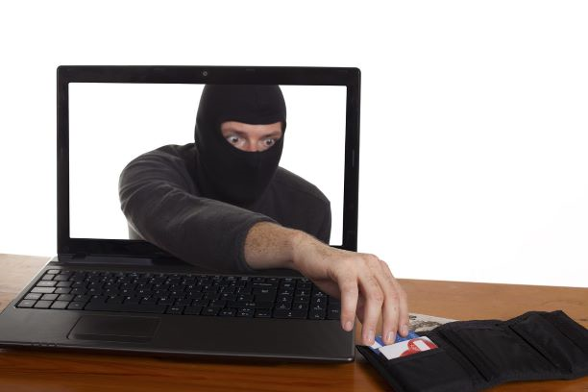
- срок, в течение которого действует предложение о заключении договора.

После того, как Вы ознакомитесь со всей информацией о товаре, сделали онлайн-заказ и заключили договор с продавцом, Вам должно прийти подтверждение заказа, например, на электронную почту. Однако, Вы вправе отказаться от него в любое время до его передачи, а после передачи - в течение семи дней.
В момент доставки товара, обязательно тщательно проверьте, что Вам привезли именно тот товар, который Вы заказывали. Внимательно посмотрите, чтобы на таре, упаковке, ярлыке, этикетке, в технической документации, была именно та информация, которая была указана на веб-сайте.
В случае, если информация о товаре, выложенная на сайте, не соответствует доставленной продукции или нарушены условия доставки товара, Вы вправе отказаться от покупки. При этом продавец обязан Вам вернуть денежные средства.
Часто доставку осуществляет курьерская служба. Если товар доставлен некачественный или с нарушением срока доставки, то и оплату доставки осуществляет продавец. Однако, если Вы отказываетесь от товара надлежащего качества, то оплатить доставку Вы обязаны.
В случае, если доставка товара произведена в установленные договором сроки, но по каким-либо причинам Вы не смогли принять товар, последующая доставка производится в новые сроки, согласованные с продавцом, после повторной оплаты Вами стоимости услуг по доставке товара.
Чтобы не попасться на уловку мошенников, внимательно изучите признаки опасных интернет-магазинов:
1. Слишком низкая цена. Ни один магазин не будет работать себе в убыток, поэтому, не поддавайтесь на привлекательную цену, ведь именно низкой ценой мошенники чаще всего привлекают своих жертв. Не поддавайтесь также на слова «акция», «количество ограничено», «спешите купить», «реализация таможенного конфиската», «голландский аукцион», особенно если при этом менеджер магазина настойчиво рекомендует Вам купить товар немедленно. Трезво оценивайте свои действия.
2. Отсутствие возможности курьерской доставки и самовывоза. Если продавец предлагает только единственный способ доставки через транспортную компанию, это должно Вас насторожить, особенно если при этом продавец требует предоплаты за товар – в таком случае велика вероятность потерять деньги и не получить покупку – ведь квитанции об отправке несложно подделать.
3. Использование для оплаты анонимных платежных систем, электронных денег или банковского перевода на карту, выданную на имя частного лица.
Мошенники не любят связываться с банковскими переводами на юридические лица – такие сделки можно оспорить в банке.
Если вы решили совершить покупку по предоплате, проверьте рейтинги продавца в платежных системах.
4. Отсутствие информации и сведений о продавце или о товаре. Если на сайте интернет-магазина отсутствуют сведения об организации или индивидуальном предпринимателе, а контактные сведения представлены лишь формой обратной связи и мобильным телефоном, такой магазин может представлять опасность.
Также следует настороженно отнестись, если описание товара неполное. Возможно, это намеренное желание бизнесменов ввести в заблуждение покупателя относительно качества товара.
5. Отсутствие у продавца или магазина «истории». Если интернет-магазин или учетная запись продавца зарегистрированы несколько дней назад, сделка с ними может быть опасной.
Создание веб странички магазина – дело нескольких часов, изменение его названия и переезд на другой адрес – дело нескольких минут. Будьте осторожны при совершении покупок в только что открывшихся интернет-магазинах.
6. Покупка у частных лиц через социальные сети. Наиболее часто именно социальные сети используют мошенники. Как правило, усыпляя бдительность потенциальных жертв, они направляют изображение своего паспорта покупателю с целью подкупить его доверие.
Помните, что при современном развитии техники изготовить изображение паспорта на компьютере не представляет никакого труда. Данное изображение никоим образом не может подтверждать личность лица, направившего его вам.
Будьте внимательны, заказывая товары на иностранных интернет-сайтах. Даже если иностранный интернет-магазин успешно существует уже много лет, существуют риски, связанные с ошибками или недостатками в работе магазинов, могут возникнуть проблемы на этапе транспортировки товара или при таможенном оформлении посылок и другие проблемы, решить которые будет практически невозможно, ведь на иностранные государства не распространяется законодательство нашей страны.

Источник:
http://cgon.rospotrebnadzor.ru/

Желаем Вам счастья в наступающем году и приятных покупок!
